**PROPOSAL PENELITAIN SKRIPSI**



|  |
| --- |
| Guna Dermawan |
| A11.2018.11538 |
| Program Studi Teknik Informatika |

**PROGRAM STUDI TEKNIK INFORMATIK**

**FAKULTAS ILMU KOMPUTER**

**UNIVERSITAS DIAN NUSWANTORO**

**SEMARANG**

**2021**

**Topik penelitian**

|  |  |
| --- | --- |
| Bidang kajian | RPL (Rekayasa Perangkat Lunak) |
| Topik Skripsi | Pengembangan Aplikasi Android |
| Rencana Judul | Perancangan aplikasi presensi pegawai berbasis *GPS* dan *geolocation* pada Android di Balai Desa Warureja Kabupaten Tegal |

**Rumusan masalah**

|  |  |
| --- | --- |
| Rumusan Masalah | Tidak tersedianya sistem yang melakukan monitoring kehadiran pegawai secara online |
| Tidak adanya sistem yang digunakan untuk melakukan rekapitulasi sehingga menimbulkan kesulitan dalam pengambilan kebijkan terkait presensi pegawai |

**Gambaran umum aplikasi**

Akun untuk tiap pegawai Histori presensi

Kebijakan keterlambatan presensi

**AttendanceApp**

Presensi pada jarak yang telah ditentukan

**Problematika Aplikasi**

|  |  |
| --- | --- |
| Akurasi *GPS* | Akurasi GPS terkadang menghambat dan tidak akurat sehingga mempengaruhi proses presensi |
| Penjadwalan presensi dalam aplikasi | Berkaitan dengan waktu presensi yang diizinkan kepada pengguna dan fungsi aplikasi terhadap penjadwalan presensi |
| Kalkulasi jarak antara lokasi kantor dengan lokasi pengguna | Metode yang akan digunakan untuk mengukur jarak lokasi pengguna dengan kantor yang telah ditentukan. |

**Wireframe Aplikasi**

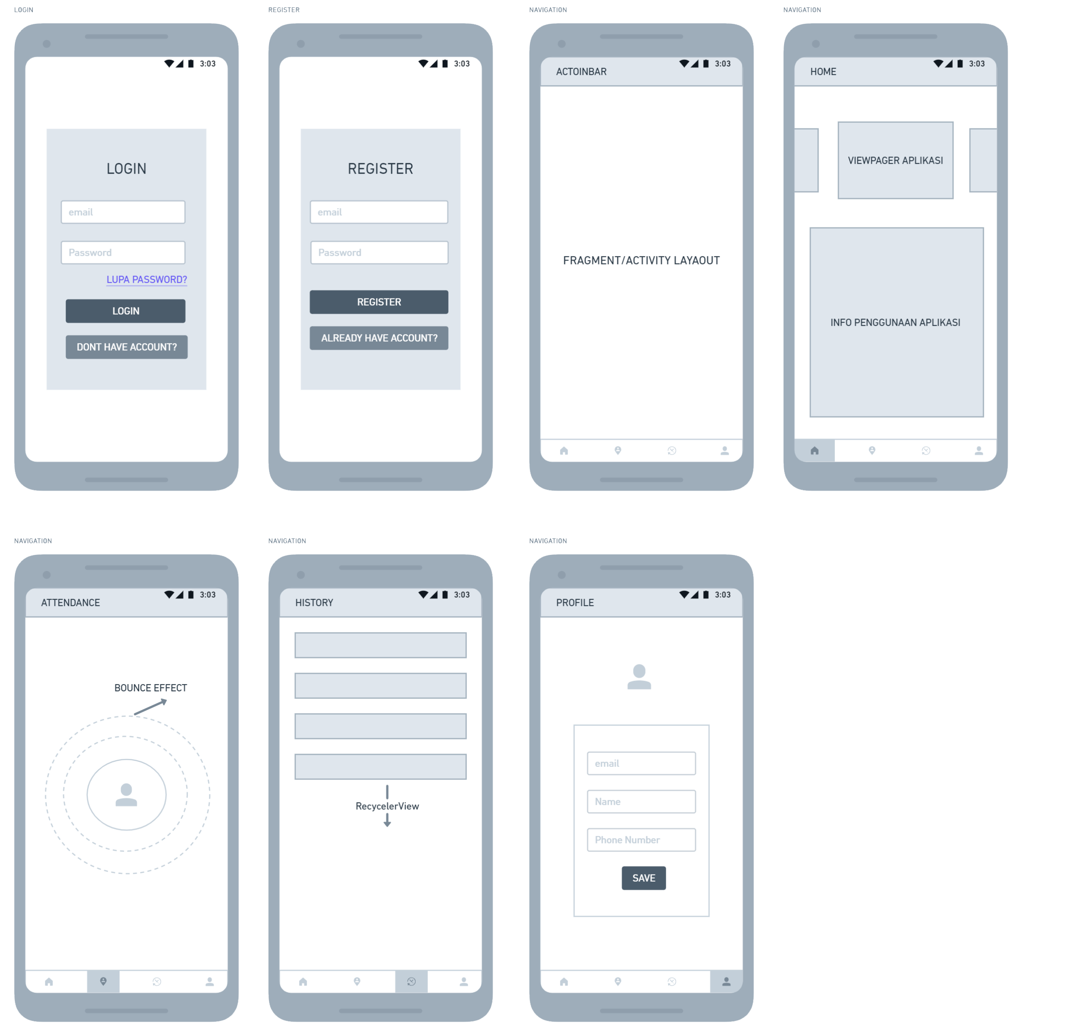

gambar 2 tampilan utama aplikasi

gambar 1 tampilan awal aplikasi ketika di jalnakan





gambar Halaman presensi dan histori presensi

gambar detail user

**Penyimpanan Database**

Realtime untuk menyimpan hostori presensi

Storage untuk menyimpan profil pengguna

Autentikasi email pengguna